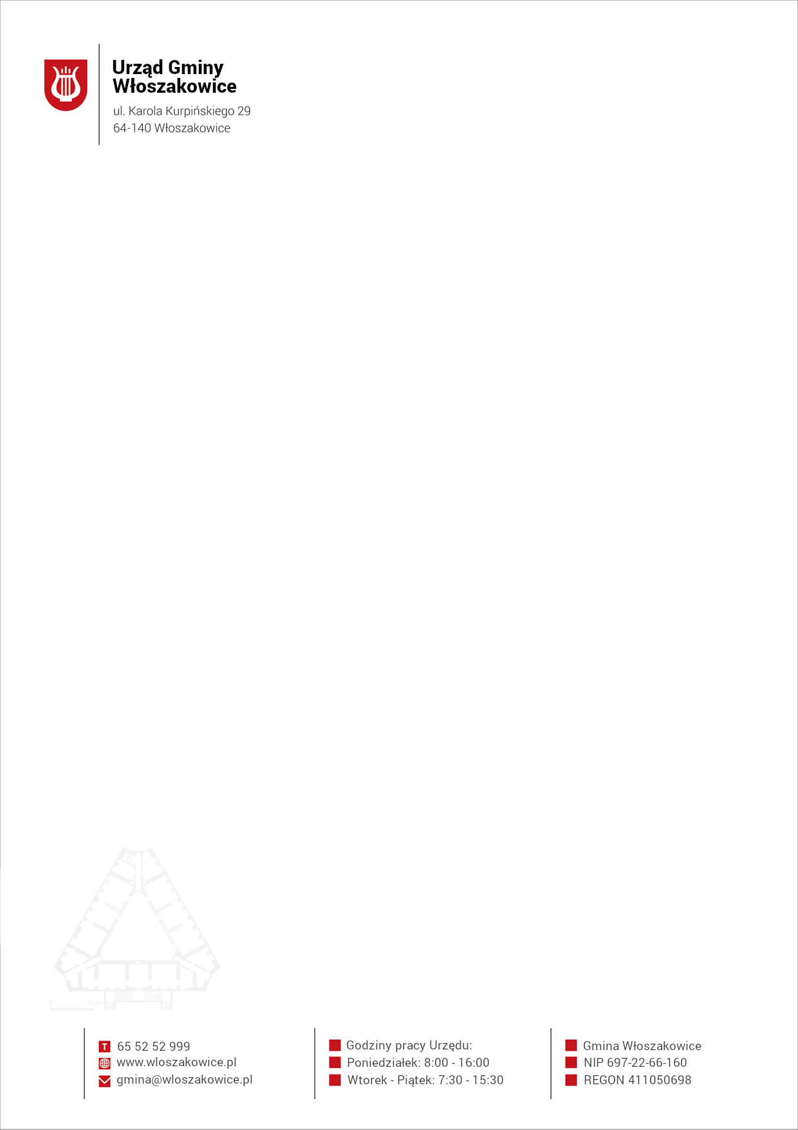

|  |  |
| --- | --- |
| **KARTA INFORMACYJNA – URZĄD GMINY WŁOSZAKOWICE** | |
| **PROCEDURA: BPiO.3120** | PODATEK OD NIERUCHOMOŚCI – osoby fizyczne |
| **Wymagane dokumenty**: | Informacja o nieruchomościach i obiektach budowlanych IN-1 wraz z załącznikami ZIN-1, ZIN-2, ZIN-3, złożona w terminie 14 dni od dnia wystąpienia okoliczności uzasadniających powstanie albo wygaśnięcie obowiązku w podatku od nieruchomości lub zaistnienia zmiany sposobu wykorzystania nieruchomości lub jej części mającego wpływ na wysokość opodatkowania. |
| **Podmioty uprawnione:** | Osoby fizyczne będące właścicielami nieruchomości lub obiektów budowlanych, posiadaczami samoistnymi nieruchomości lub obiektów budowlanych, użytkownikami wieczystymi gruntów, posiadaczami nieruchomości lub ich części albo obiektów budowlanych lub ich części, stanowiących własność Skarbu Państwa lub jednostki samorządu terytorialnego. |
| **Miejsce załatwienia sprawy:** | Urząd Gminy Włoszakowice, Biuro Podatków i Opłat, pok. 104. |
| **Termin załatwienia sprawy:** | Bez zbędnej zwłoki, jednak nie później niż w terminie 2 miesięcy od dnia wszczęcia postępowania. |
| **Opłaty:** | Brak opłat. |
| **Tryb odwoławczy:** | Od decyzji służy prawo wniesienia odwołania do Samorządowego Kolegium Odwoławczego w Lesznie za pośrednictwem Wójta Gminy Włoszakowice, w terminie 14 dni od daty doręczenia decyzji. |
| **Podstawa prawna:** | 1. Ustawa z dnia 12 stycznia 1991 r. o podatkach i opłatach lokalnych (t.j.Dz.U.2019.1170 ze zm.). 2. Uchwała Rady Gminy Włoszakowice w sprawie stawek podatku od nieruchomości (Dz.Urz.Woj.Wlkp.2020.8910). 3. Rozporządzenie Ministra Finansów z dnia 30 maja 2019 r. w sprawie wzorów informacji o nieruchomościach i obiektach budowlanych oraz deklaracji na podatek od nieruchomości (Dz.U.2019.1104). |
| **Osoba do kontaktu:** | Marzena Zając – kierownik Biura Podatków i Opłat |
| **Telefon:** | 65 5252977 |
| **E-mail:** | gmina@wloszakowice.pl |
| **Odnośnik do karty usługi na ePUAP:** |  |
| **Dodatkowe informacje:** <https://www.podatki.gov.pl/media/5741/mf-broszura-in-1.pdf>  <https://www.podatki.gov.pl/podatki-i-oplaty-lokalne/podatek-od-nieruchomosci> | |
| **Druk/wniosek:** | IN-1  Załączniki: ZIN-1, ZIN-2, ZIN-3  <https://www.podatki.gov.pl/podatki-i-oplaty-lokalne/formularze/> |
| **Klauzula informacyjna:** | Zgodnie z art. 13 ust. 1 i 2 rozporządzenia Parlamentu Europejskiego i Rady (UE) 2016/679 z dnia 27 kwietnia 2016r. w sprawie ochrony osób fizycznych w związku z przetwarzaniem danych osobowych i w sprawie swobodnego przepływu takich danych oraz uchylenia dyrektywy 95/46/WE (ogólne rozporządzenie o ochronie danych) (Dz. Urz. UE L 119 z 04.05.2016, str. 1), dalej „RODO”, informuję, że:   1. Administratorem Pani/Pana danych osobowych jest Wójt Gminy Włoszakowice, ul. Karola Kurpińskiego 29, 64-140 Włoszakowice; 2. Kontakt z inspektorem ochrony danych osobowych w Gminie Włoszakowice możliwy jest za pośrednictwem adresu e-mail: [iod@wloszakowice.pl](mailto:iod@wloszakowice.pl); 3. Administrator danych osobowych przetwarza Pani/Pana dane osobowe na podstawie obowiązujących przepisów prawa tj. ustawy z dnia 12 stycznia 1991r. o podatkach i opłatach lokalnych, ustawy z dnia 29 sierpnia 1997r. - Ordynacja podatkowa. 4. Pani/Pana dane osobowe przetwarzane będą na podstawie art. 6 ust. 1 lit. c RODO w związku z realizacją obowiązku prawnego ciążącego na administratorze w celu przeprowadzenia postępowania podatkowego w sprawie ustalenia/określenia wysokości zobowiązania podatkowego w podatku od nieruchomości, identyfikacji dokonania zapłaty podatku, a w razie istnienia zaległości w/w należności podejmowania działań informacyjnych, wystawiania upomnień, wezwań do zapłaty i tytułów wykonawczych. 5. W związku z przetwarzaniem danych w celu/celach, o których mowa w pkt 4, odbiorcami Pani/Pana danych osobowych mogą być:    1. organy władzy publicznej oraz podmioty wykonujące zadania publiczne lub działające na zlecenie organów władzy publicznej, w zakresie i w celach, które wynikają z przepisów powszechnie obowiązującego prawa;    2. inne podmioty, które na podstawie przepisów prawa bądź stosownych umów podpisanych z Gminą przetwarzają dane osobowe dla których Administratorem jest Wójt Gminy Włoszakowice. 6. Pani/Pana dane osobowe będą przetwarzane przez okres niezbędny do realizacji celu przetwarzania, lecz nie krócej niż okres wynikający z ustawy z dnia 14 lipca 1983r. o narodowym zasobie archiwalnym i archiwach. 7. Podanie przez Panią/Pana danych osobowych jest wymogiem ustawowym. 8. W odniesieniu do danych osobowych Pani/Pana decyzje nie będą podejmowane w sposób zautomatyzowany, stosownie do art. 22 RODO. 9. Pani/Pan posiada:  * na podstawie art. 15 RODO prawo dostępu do danych osobowych Pani/Pana dotyczących, * na podstawie art. 16 RODO prawo do sprostowania swoich danych osobowych, * na podstawie art. 18 RODO prawo żądania od administratora ograniczenia przetwarzania danych osobowych z zastrzeżeniem przypadków, o których mowa w art. 18 ust. 2 RODO, * prawo wniesienia skargi do Prezesa Urzędu Ochrony Danych Osobowych, gdy uzna Pan/Pani, że przetwarzanie danych osobowych Pani/Pana dotyczących narusza przepisy RODO.  1. Nie przysługuje Pani/Panu:  * w związku z art. 17 ust. 3 lit. b, d lub e RODO prawo do usunięcia danych osobowych, * prawo do przenoszenia danych osobowych, o których mowa w art. 20 RODO, * na podstawie art. 21 RODO prawo sprzeciwu, wobec przetwarzania danych osobowych, gdyż podstawą prawną przetwarzania Pani/Pana danych osobowych jest art. 6 ust. 1 lit. c RODO.  1. Pani/Pana dane osobowe nie będą przekazywane odbiorcy w państwie trzecim lub organizacji międzynarodowej. |
| **Aktualizacja:** | 11.01.2022 |